作业四
姓名： 王培鸿 学号： 2022152021 分数：

- 已知func1.c中函数main()调用了func1()，main函数定义大致如下：
int main()
{
int l;
l=func1( ， );
return l;
}
请根据func1.c的汇编代码（gcc -S）逆向还原函数func1的定义。
[lqm@localhost cs2-fun-call]$ cat func1.s
.file "func1.c"
.text
.globl func1
.type func1, @function
func1:
pushl %ebp
movl %esp, %ebp
pushl %ebx
subl $36, %esp
movl 8(%ebp), %eax
movb %al, -28(%ebp)
movl $100, -20(%ebp)
movl $200, -16(%ebp)
movl $300, -12(%ebp)
movsbl -28(%ebp), %eax
movl %eax, %edx
imull -20(%ebp), %edx
movl -16(%ebp), %eax
imull 12(%ebp), %eax
leal (%edx,%eax), %ebx
call rand
imull -12(%ebp), %eax
leal (%ebx,%eax), %eax
movl %eax, -20(%ebp)
movl -20(%ebp), %eax
addl $36, %esp
popl %ebx
popl %ebp
ret
.size func1, .-func1
.globl main
.type main, @function
main:
pushl %ebp
movl %esp, %ebp
andl $-16, %esp
subl $32, %esp
movl $15, 4(%esp)
movl $4, (%esp)
call func1
movl %eax, 28(%esp)
movl 28(%esp), %eax
leave
ret
.size main, .-main
.ident "GCC: (GNU) 4.4.4 20100503 (Red Hat 4.4.4-2)"
.section .note.GNU-stack,"",@progbits
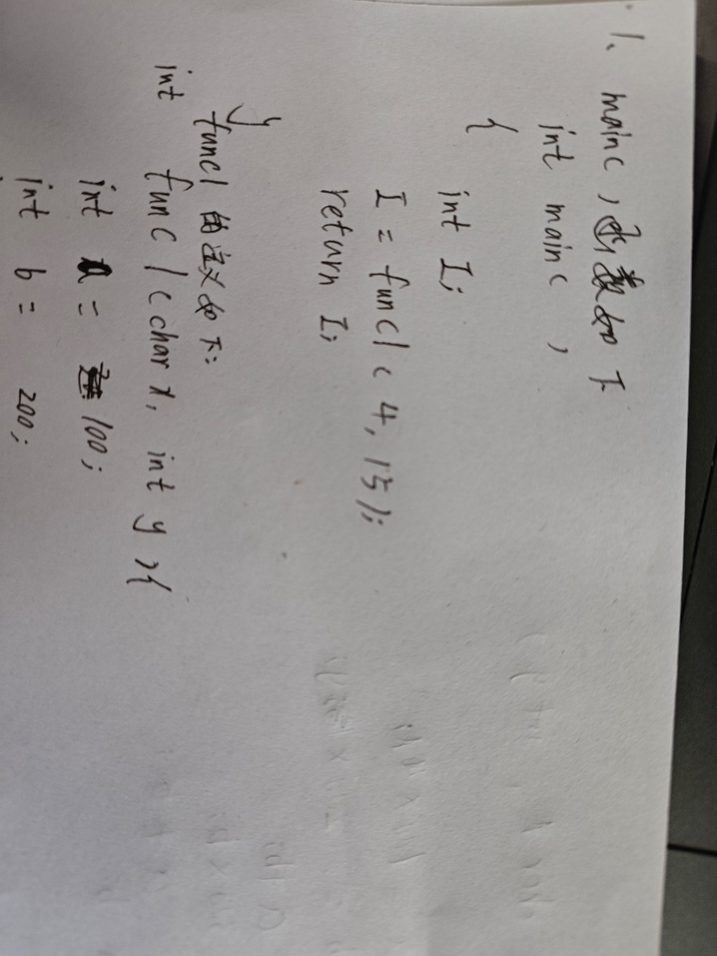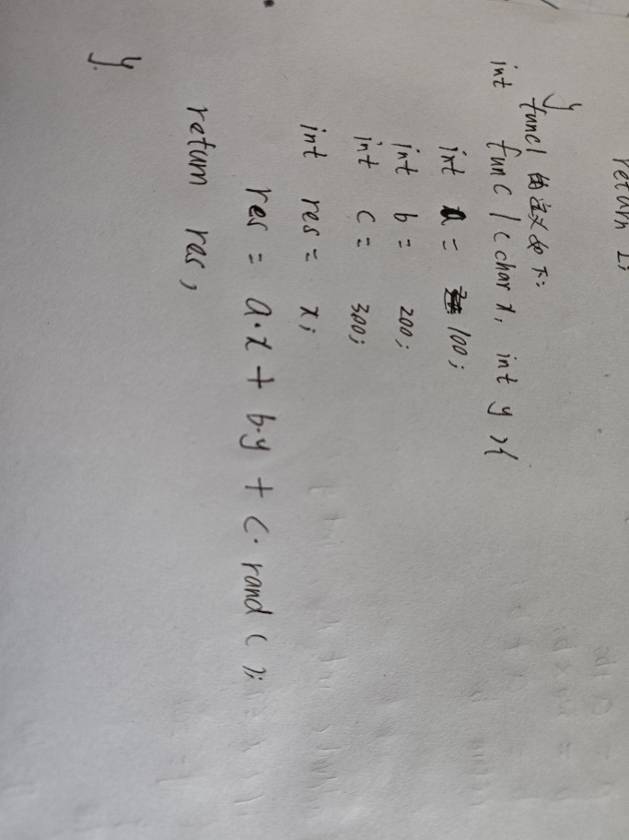
2. 以下汇编代码main中含有一个while循环结构，addval中含有一个if-else分支语句结构。
.file "while+call.c"
.text
.globl addval
.type addval, @function
addval:
pushl %ebp
movl %esp, %ebp
cmpl $0, 8(%ebp)
jle .L2
movl $100, 12(%ebp)
jmp .L3
.L2:
movl $200, 12(%ebp)
.L3:
movl 12(%ebp), %eax
popl %ebp
ret
.size addval, .-addval
.globl main
.type main, @function
main:
pushl %ebp
movl %esp, %ebp
subl $24, %esp
movl $0, -4(%ebp)
jmp .L6
.L7:
movl -4(%ebp), %eax
movl %eax, 4(%esp)
movl -4(%ebp), %eax
movl %eax, (%esp)
call addval
.L6:
cmpl $99, -4(%ebp)
jle .L7
movl -4(%ebp), %eax
leave
ret
.size main, .-main
.ident "GCC: (GNU) 4.4.4 20100503 (Red Hat 4.4.4-2)"
.section .note.GNU-stack,"",@progbits
请识别main函数和addval函数中的控制结构，并还原成C语言代码。
